Пожарные столицы в онлайн режиме рассказывают студентам
о своей работе

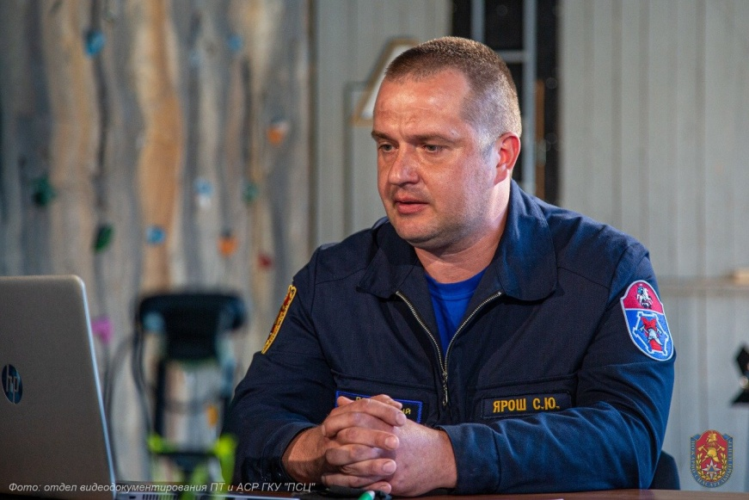
В онлайн режиме прошла профориентационная конференция для третьекурсников Технического пожарно-спасательного колледжа имени Героя Российской Федерации В.М. Максимчука. Мероприятие было организованно совместно Департаментом ГОЧСиПБ г. Москвы и ГБУ «Моя карьера».
Героическая профессия пожарного с самого детства привлекает мальчишек. Мужество, самоотверженность огнеборцев покоряет детские сердца. Но так ли легко стать пожарным? Что для этого надо? Какое образование, личностные качества должны быть у пожарного? На эти и другие вопросы столичные студенты получили ответы во время онлайн конференции, которую провел заместитель начальника пожарно-спасательного отряда № 207 Сергей Ярош.
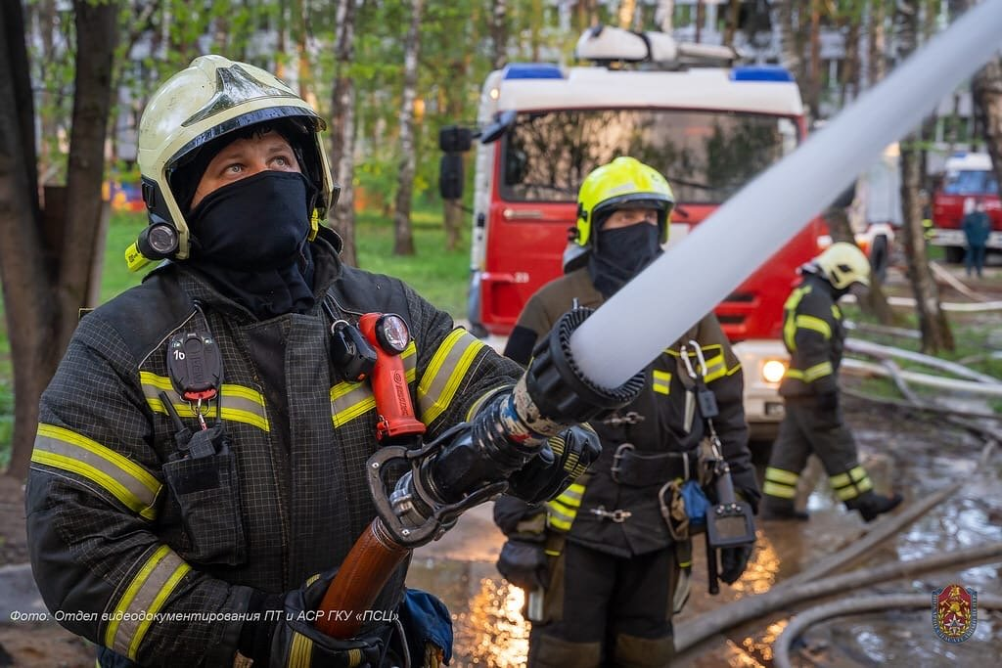

Ребята узнали о специальностях в Пожарно-спасательном центре Москвы, который включает в себя 37 специализированных подразделений: пожарно-спасательные и аварийно-спасательные отряды, кинологическую группу, мотогруппу, отряд по тушению на водных объектах, отдел психологического обеспечения, отдел видеодокументирования и многие другие, где могут работать юноши и девушки.
Сергей Ярош подробно рассказал и о ПСО № 207. Отряд был создан в 2008 году. Он является самым большим в Европе, как по площади, так и по численности сотрудников. Штат отряда составляет более 200 человек. Располагается в «Северной Башне» московского международного делового центра Москва-Сити. В зоне ответственности ПСО № 207 находится весь комплекс зданий «Москва Сити».
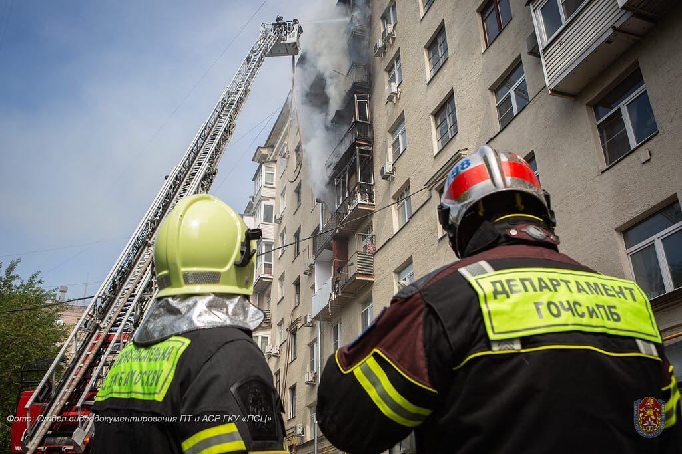

Будущие специалисты узнали о требованиях, предъявляемых к специалистам ПСЦ, о том, как важна хорошая физическая подготовка, об образовании и желании учиться новому, получать дополнительные специальности, о том, что профессия пожарного требует мгновенно ориентироваться в сложной ситуации и принимать правильные решения. Ведь от его профессионализма зависят жизнь и здоровье людей. Собранность, выдержка, ответственность, способность к самопожертвованию — это небольшой список качеств, которые обязаны иметь пожарные и спасатели.

«Проведение мероприятий в онлайн режиме сейчас стало очень актуальным. На нашу конференцию записалось почти 100 ребят, которые хотят знать больше о работе пожарных и задумываются о выборе профессии, — говорит Сергей Ярош. — Готовность прийти на помощь людям и спасать их — благородная миссия, которая требует совершенствования навыков и постоянной тренировки!»

